PAINT
Esercizi di fotoritocco

Sembra proprio che il “fotoritocco” sia di gran moda. Peccato, però, non avere quei costosi programmi per poterlo mettere in pratica... Ma si può, si può fare. Abbiamo Paint! Un esempio di fotoritocco? Guardate dove sono stata in vacanza?
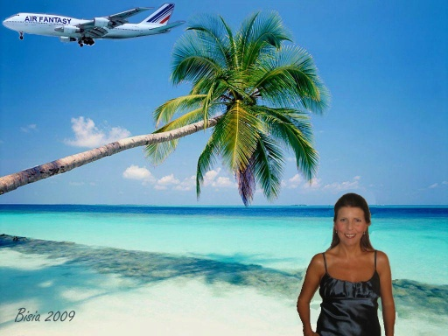
Naturalmente è tutto falso. Ho solo unito 3 fotografie.
Ora tocca a te.
>Vai nella tua cartella e clicca di destro il file “spiaggia.jpg”.
>Nel menu di scelta rapida scegli “Apri con...” e poi “Paint”.
>Allo stesso modo, apri con Paint l’immagine “aereo.jpg”
>Procurati una tua foto e aprila con Paint.
>E ora, al lavoro. Cominciamo a catturare l’aereo. Usa lo strumento “Seleziona parte” e con il mouse segui il contorno dell’aereo, cercando di stare il più possibile vicino al suo profilo.
>Finita la selezione, vai sul menu “Modifica” e clic su “Copia”.
>Spostati ora sul file dove c’è la spiaggia e fai clic sul pulsante “Escludi sfondo” 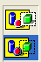
>Ora vai a “Modifica” e incolla.
>Ma l’aereo è grandissimo!Tenendo premuto il tasto “Ctrl” fai clic sul tasto “meno” del tastierino numerico. L’aereo ora è più piccolo. Spostalo dove preferisci.
>Ingrandisci l’immagine: clic su questo pulsante e poi sull’immagine.
> Con “Scegli colore” cattura il colore del cielo del paesaggio.
> Con cura e pazienza, usando il pennello, colora il cielo intorno all’aereo per renderlo uguale a quello del paesaggio. Cattura il colore ogni volta che cambia, per uniformarlo il meglio possibile.
>Riporta l’immagine alla dimensione normale: clic su questo pulsante e poi sull’immagine.
>Ora apri il file con la tua foto e scontorna la tua figura come hai fatto con l’aereo. Copia, incolla nel paesaggio, dove hai già incollato l’aereo; sposta la tua figura nel punto desiderato; ritocca lo sfondo del tuo corpo come hai già imparato a fare.
>Metti la tua firma usando lo strumento “Testo” . Se vuoi modificare il tipo di carattere visualizza la “Barra degli strumenti di testo” usando il menu “Visualizza”.
>Salva con nome il tuo bel fotoritocco. Puoi mettere questa immagine a compimento di un bel testo narrativo-descrittivo di una tua immaginaria vacanza.

Altre idee di fotoritocco?
Apri le altre immagini che hai salvato sempre utilizzando l’applicazione Paint.
Vediamo...potresti mettere i pinguini in mezzo al deserto; oppure far sdraiare il leone davanti alla birreria gallese. Oppure potresti mettere te stesso accanto a Sora, l’amato protagonista di Kingdom Hearts. Puoi anche disegnare altre cose sulle fotografie usando gli strumenti di disegno di Paint. Truccare il viso della maestra, di mamma, di papà...
Buon divertimento!

